КОМИТЕТ  РЕСПУБЛИКИ ТАТАРСТАН  ПО ОХРАНЕ ОБЪЕКТОВ КУЛЬТУРНОГО НАСЛЕДИЯ |  | ТАТАРСТАН РЕСПУБЛИКАСЫНЫӉ МӘДӘНИ МИРАС ОБЪЕКТЛАРЫН САКЛАУ КОМИТЕТЫ
ПРИКАЗ БОЕРЫК
№

О включении выявленного объекта культурного наследия «Церковь Рождественско - Богородицкая», 1881 - 1886 гг., расположенного по адресу: Республика Татарстан, Высокогорский район, с. Высокая Гора, в единый государственный реестр объектов культурного наследия (памятников истории и культуры) народов Российской Федерации в качестве объекта культурного наследия регионального значения «Церковь Рождественско - Богородицкая», 1881 - 1886 гг., расположенного по адресу:
Республика Татарстан, Высокогорский муниципальный район, с. Высокая Гора, ул. Большая Красная, д. 89А, утверждении границ его территории и предмета охраны

В соответствии с Федеральным законом от 25 июня 2002 года № 73-ФЗ
«Об объектах культурного наследия (памятниках истории и культуры) народов Российской Федерации», Законом Республики Татарстан от 1 апреля
2005 года № 60-ЗРТ «Об объектах культурного наследия в Республике Татарстан», положительным заключением государственной историко-культурной экспертизы
от 03.07.2025 п р и к а з ы в а ю:
- Включить выявленный объект культурного наследия «Церковь Рождественско - Богородицкая», 1881 - 1886 гг., расположенный по адресу: Республика Татарстан, Высокогорский район, с. Высокая Гора, в единый государственный реестр объектов культурного наследия (памятников истории и культуры) народов Российской Федерации в качестве объекта культурного наследия регионального значения «Церковь Рождественско - Богородицкая», 1881 - 1886 гг., (вид объекта – памятник), расположенного по адресу: Республика Татарстан, Высокогорский муниципальный район, с. Высокая Гора, ул. Большая Красная, д. 89А.
- Утвердить границы территории объекта культурного наследия регионального значения «Церковь Рождественско - Богородицкая», 1881 - 1886 гг., расположенного по адресу: Республика Татарстан, Высокогорский муниципальный район, с. Высокая Гора, ул. Большая Красная, д. 89А, согласно приложению № 1
к настоящему приказу.
- Утвердить предмет охраны объекта культурного наследия регионального значения «Церковь Рождественско - Богородицкая», 1881 - 1886 гг., расположенного по адресу: Республика Татарстан, Высокогорский муниципальный район, с. Высокая Гора, ул. Большая Красная, д. 89А, согласно приложению № 2 к настоящему приказу.
- Отделу учета объектов культурного наследия и градостроительной деятельности обеспечить внесение сведений о границах территории указанного объекта культурного наследия в Единый государственный реестр недвижимости
и единый государственный реестр объектов культурного наследия (памятников истории и культуры) народов Российской Федерации.
- Контроль за исполнением настоящего приказа оставляю за собой.

Председатель И.Н. Гущин
Приложение № 1
к приказу Комитета
Республики Татарстан по охране объектов культурного наследия
от __________ 2025 года № _____

Границы территории
объекта культурного наследия регионального значения
«Церковь Рождественско - Богородицкая», 1881 - 1886 гг., расположенного по адресу: Республика Татарстан, Высокогорский муниципальный район, с. Высокая Гора,
ул. Большая Красная, д. 89А

Карта (схема) границ территории объекта культурного наследия
регионального значения «Церковь Рождественско - Богородицкая», 1881 - 1886 гг., расположенного по адресу: Республика Татарстан, Высокогорский муниципальный район, с. Высокая Гора, ул. Большая Красная, д. 89А
16:46:010107:364
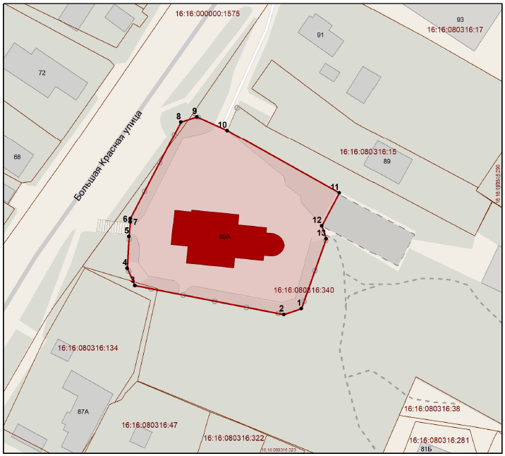
Масштаб 1:1000
Условные обозначения:
 | - граница территории объекта культурного наследия
 | - характерная точка границ территории объекта культурного наследия
 | - объект культурного наследия
 | - границы земельных участков по сведениям ЕГРН
16:16:080316:340 | - кадастровый номер земельного участка
Текстовое описание
границ территории объекта культурного наследия регионального значения «Церковь Рождественско - Богородицкая», 1881 - 1886 гг., расположенного по адресу: Республика Татарстан, Высокогорский муниципальный район,
с. Высокая Гора, ул. Большая Красная, д. 89А

Границы территории объекта культурного наследия регионального значения «Церковь Рождественско - Богородицкая», 1881 - 1886 гг., расположенного по адресу: Республика Татарстан, Высокогорский муниципальный район, с. Высокая Гора, ул. Большая Красная, д. 89А, проходят:

Прохождение границы |  | Описание прохождения границы
от точки | до точки | Описание прохождения границы
1 | 2 | от точки 1 в западном направлении протяженностью 6,02 м до точки 2;
2 | 3 | от точки 2 в западном направлении протяженностью 49,67 м до точки 3;
3 | 4 | от точки 3 в северо-западном направлении протяженностью 6,23 м до точки 4;
4 | 5 | от точки 4 в северном направлении протяженностью 10,43 м до точки 5;
5 | 6 | от точки 5 в северном направлении протяженностью 4,75 м до точки 6;
6 | 7 | от точки 6 в северном направлении протяженностью 1,14 м до точки 7;
7 | 8 | от точки 7 в северо-восточном направлении протяженностью 35,76 м до точки 8;
8 | 9 | от точки 8 в восточном направлении протяженностью 5,53 м до точки 9;
9 | 10 | от точки 9 в юго-восточном направлении протяженностью 10,85 м до точки 10;
10 | 11 | от точки 10 в юго-восточном направлении протяженностью 42,10 м до точки 11;
11 | 12 | от точки 11 в юго-западном направлении протяженностью 12,18 м до точки 12;
12 | 13 | от точки 12 в южном направлении протяженностью 4,48 м  до точки 13;
13 | 1 | от точки 13 в южном направлении протяженностью 24,30 м до точки 1.

Таблица характерных точек
границ территории объекта культурного наследия регионального значения «Церковь Рождественско - Богородицкая», 1881 - 1886 гг., расположенного по адресу: Республика Татарстан, Высокогорский муниципальный район,
с. Высокая Гора, ул. Большая Красная, д. 89А

№  точки | Координаты точки в местной системе координат (МСК-16)
№  точки | X | Y
1 | 489269.53 | 1317189.11
2 | 489267.64 | 1317183.39
3 | 489277.07 | 1317134.62
4 | 489282.76 | 1317132.08
5 | 489293.17 | 1317132.69
6 | 489297.90 | 1317133.08
7 | 489299.04 | 1317133.11
8 | 489330.75 | 1317149.65
9 | 489332.44 | 1317154.92
10 | 489327.94 | 1317164.79
11 | 489307.41 | 1317201.55
12 | 489296.66 | 1317195.83
13 | 489292.42 | 1317197.28
1 | 489269.53 | 1317189.11

Приложение № 2
к приказу Комитета
Республики Татарстан по охране объектов культурного наследия
от __________ 2025 года № _____

Предмет охраны
объекта культурного наследия регионального значения
«Церковь Рождественско - Богородицкая», 1881 - 1886 гг., расположенного по адресу: Республика Татарстан, Высокогорский муниципальный район,
с. Высокая Гора, ул. Большая Красная, д. 89А
- Местоположение здания на холме по ул. Большой Красной.
- Видовые раскрытия здания при движении по ул. Большой Красной.
- Объёмно - пространственная композиция здания храма, состоящая из двусветного кубического объема церкви, одноярусной полуциркульной апсиды, прямоугольной в плане трапезной, трехъярусной колокольни типа восьмерик на двухярусном четверике и одноэтажной северной ризничной палатки, в том числе его габариты, высотные отметки по венчающим карнизам.
- Композиционное решение и архитектурно-художественное оформление фасадов, местоположение, форма, размер, художественное оформление арочных оконных и дверных проемов первого яруса рустованными арками, окон второго яруса декоративной аркатурой, окон яруса звона колокольни арочными проёмами в килевидных наличниках. Двухполосный фриз между первым и вторым ярусом, на втором ярусе фриз со сталактитовыми зубчиками.
- Крыша, ее конструкция, конфигурация, характер кровельного покрытия, исторические силуэтные характеристики куполов: купольное завершение церкви, шатровое завершение колокольни, двускатная кровля трапезной, покрытие апсиды полуконусом, в том числе высотные отметки по конькам и подкрестовому яблоку.
- Материал отделки фасадных поверхностей (открытая кирпичная кладка) и колористическое решение фасадов (красный кирпич с белой покраской деталей декора).
- Местоположение первоначальных северного, южного и западного крылец.
- Пространственно-планировочная структура интерьеров в пределах капитальных стен, столбов и сводчатых перекрытий.
- Капитальные кирпичные стены, столбы, крестовые сводчатые перекрытия.

*Предмет охраны может быть изменен по результатам комплексных и научных исследований и проведения реставрационных работ.
Таблица предмета охраны
объекта культурного наследия регионального значения
«Церковь Рождественско - Богородицкая», 1881 - 1886 гг., расположенного по адресу: Республика Татарстан, Высокогорский муниципальный район,
с. Высокая Гора, ул. Большая Красная, д. 89А
№  п\п | Предмет охраны | Фотофиксация основных элементов/графические материалы
1. | Местоположение здания на холме по ул. Большой Красной | Условные обозначения:  - объект культурного наследия  Рис.1. Местоположение объекта
2. | Видовые раскрытия здания при движении по ул. Большой Красной | 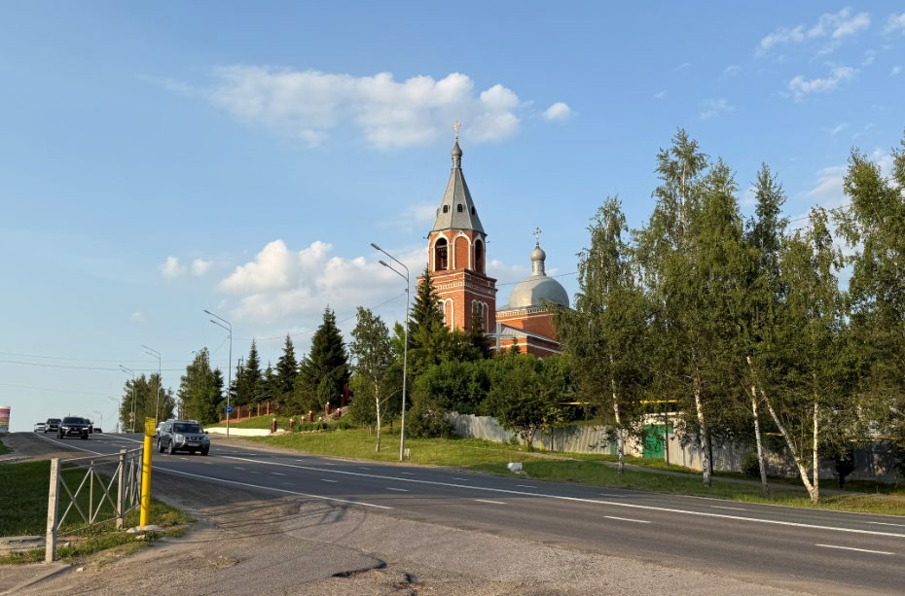  Рис.2. Вид с юго-запада с ул. Большая Красная  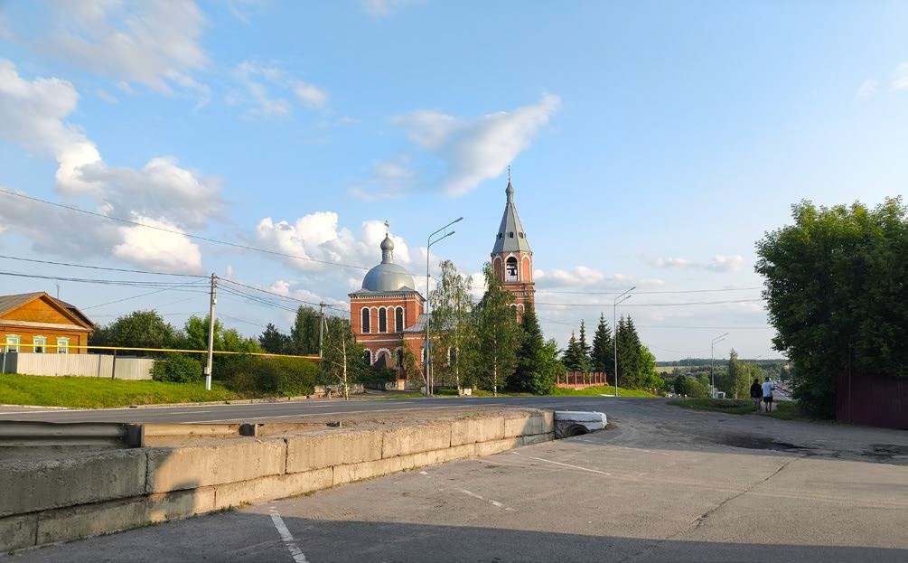  Рис.3. Вид с севера с ул. Большая Красная
3. | Объёмно - пространственная композиция здания храма, состоящая из двусветного кубического объема церкви, одноярусной полуциркульной апсиды, прямоугольной в плане трапезной, трехъярусной колокольни типа восьмерик на двухярусном четверике и одноэтажной северной ризничной палатки, в том числе его габариты, высотные отметки  по венчающим карнизам | 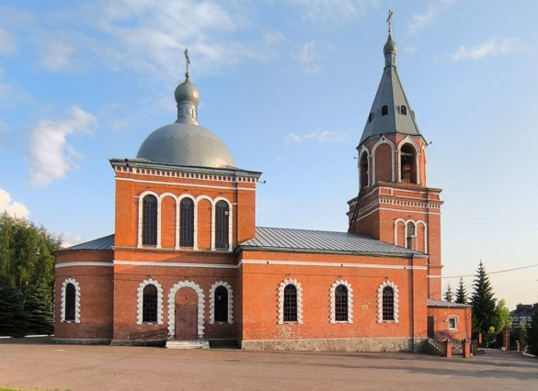  Рис.4. Вид с северной стороны
4. | Композиционное решение и архитектурно-художественное оформление фасадов, местоположение, форма, размер, художественное оформление арочных оконных и дверных проемов первого яруса рустованными арками, окон второго яруса декоративной аркатурой по всем фасадам, окон яруса звона колокольни арочными проёмами в килевидных наличниках.  Двухполосный фриз между первым и вторым ярусом, на втором ярусе колокольни и на втором этаже основного объема храма фриз со сталактитовыми зубчиками по всем фасадам | 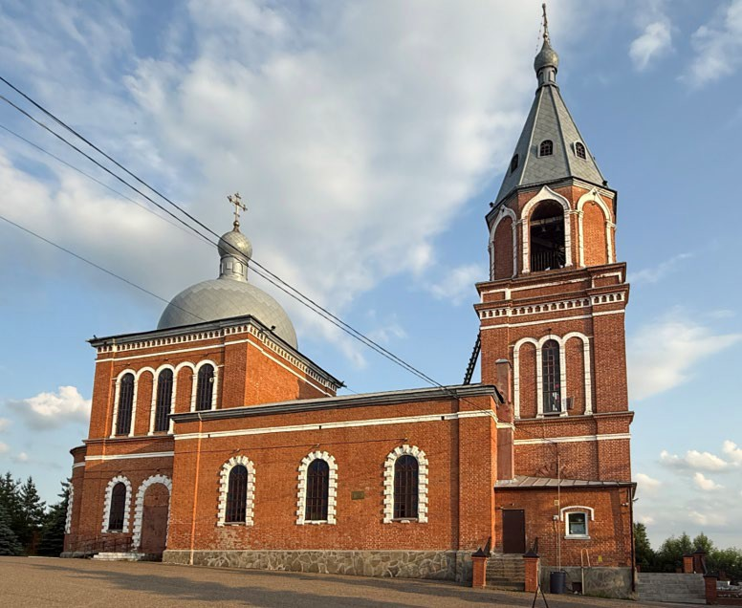  Рис.5. Вид северного фасада  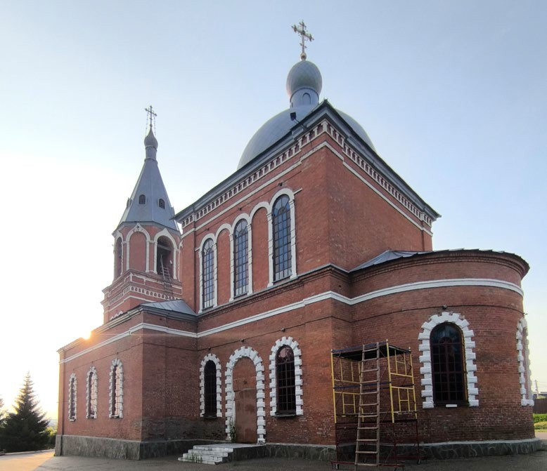  Рис.6. Вид с юго-востока  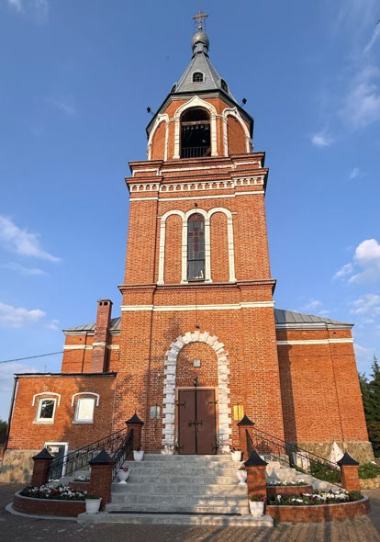  Рис.7. Вид с запада  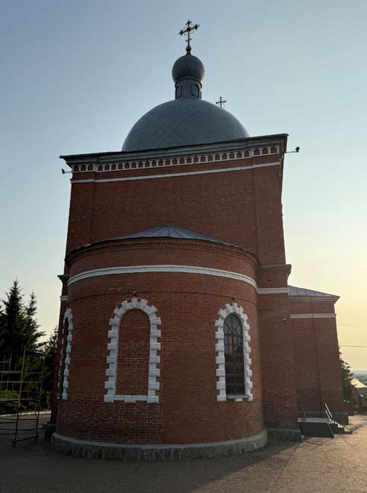  Рис.8. Вид с востока
5. | Крыша, ее конструкция, конфигурация, характер кровельного покрытия, исторические силуэтные характеристики куполов: купольное завершение церкви, шатровое завершение колокольни, двускатная кровля трапезной, покрытие апсиды полуконусом, в том числе высотные отметки по конькам и подкрестовому яблоку | 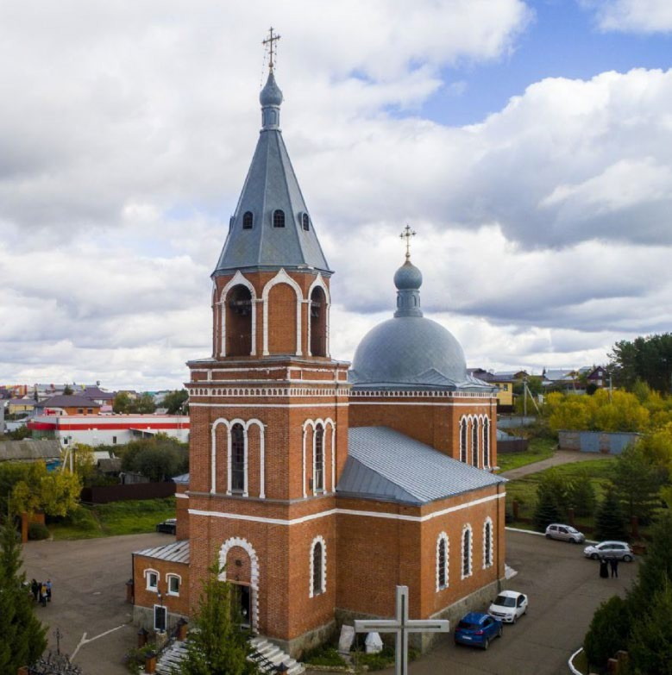 Рис.9. Вид объекта с юго-запада  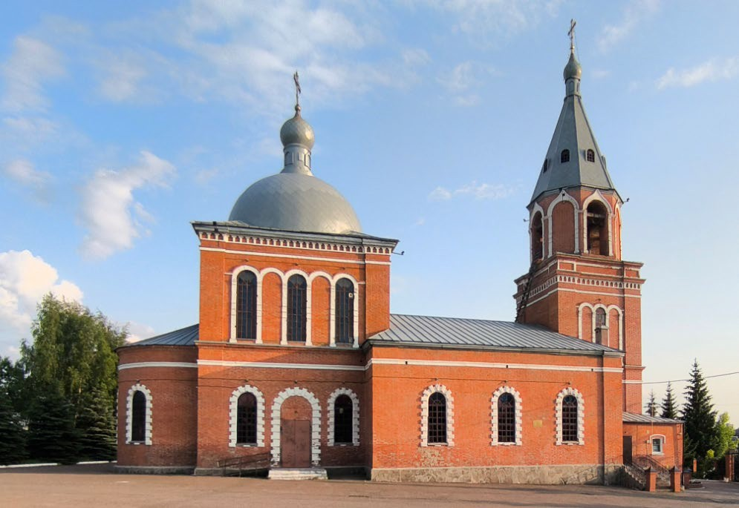  Рис.10. Вид объекта с севера
6. | Материал отделки фасадных поверхностей (открытая кирпичная кладка) и колористическое решение фасадов (красный кирпич с белой покраской деталей декора) | 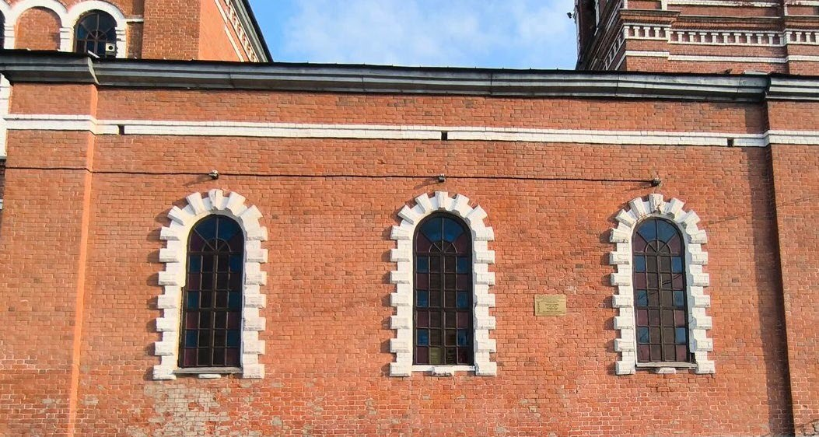  Рис.11. Фрагмент фасада
7. | Местоположение первоначальных северного, южного и западного крылец | 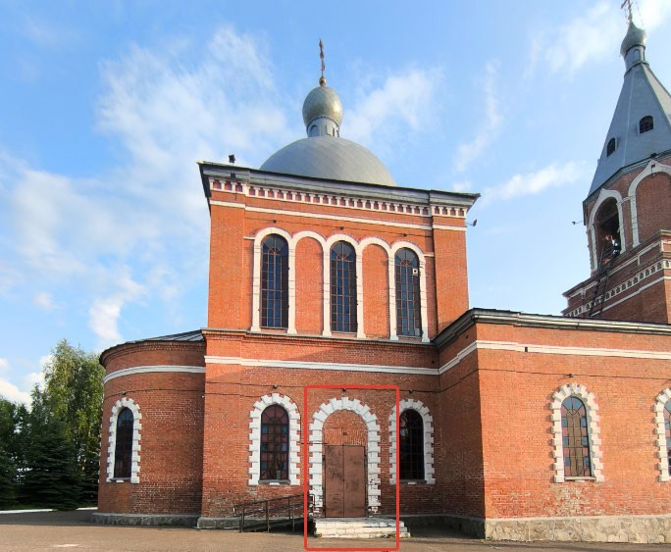  Рис.12. Северный фасад церкви  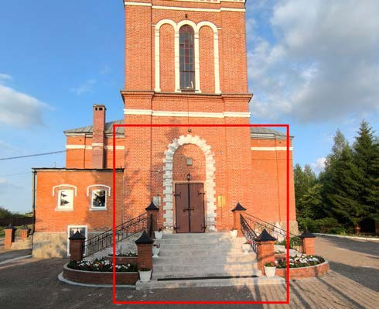  Рис.13. Западный фасад церкви  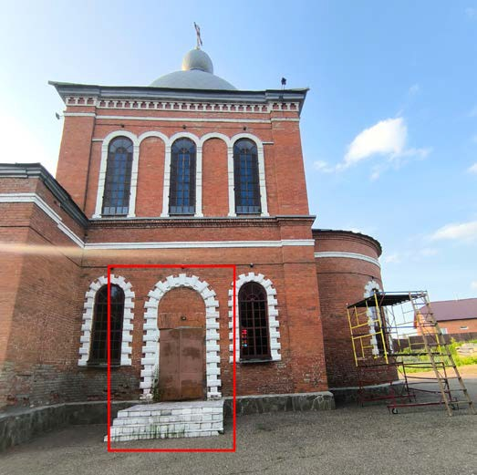  Рис.14. Южный фасад церкви
8. | Пространственно-планировочная структура интерьеров в пределах капитальных стен, столбов и сводчатых перекрытий | 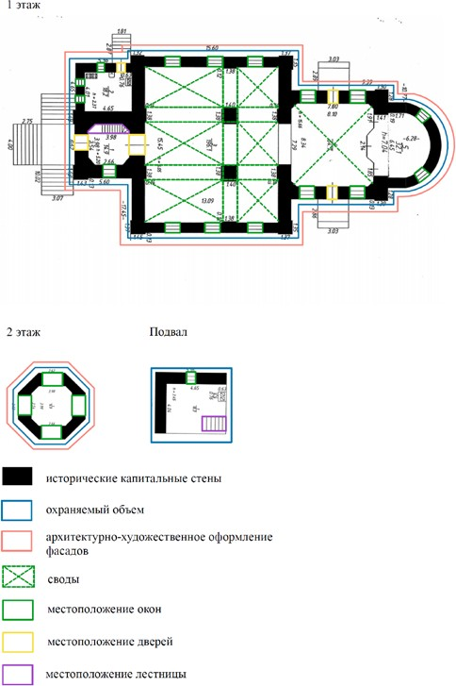  Условные обозначения:  Рис.15. Поэтажные планы
9. | Капитальные кирпичные стены, столбы, крестовые сводчатые перекрытия | 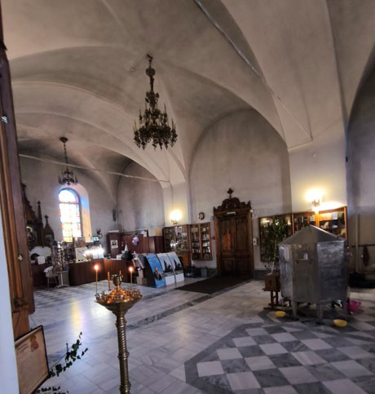  Рис.16. Помещение трапезной  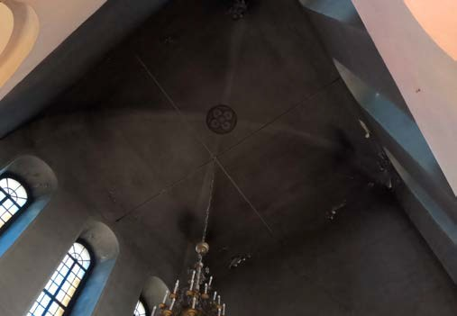  Рис.17. Крестовый свод основного объема храма

